**Nedělní grilovačka**

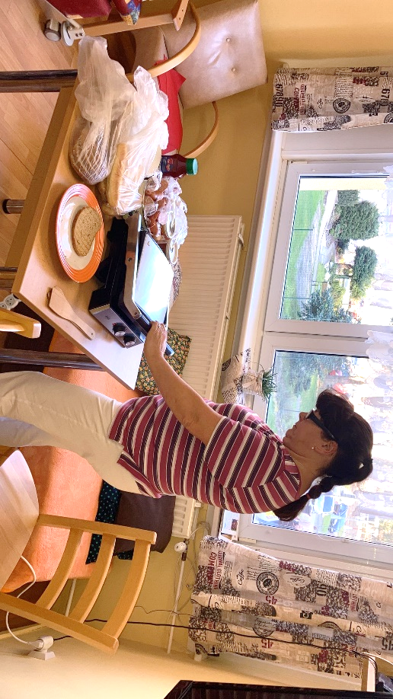**Máme krásnou slunečnou neděli, která přímo vybízí k nějaké aktivitě. Jelikož i přes hezké počasí je venku chladno, udělali jsme si menší sešlost s klienty při grilování buřtů u nás na Domově. Vyzkoušeli jsme nový grilovací přístroj, udělali si buřtíky a poseděli při dobré náladě.**

